Kam po zkušenosti s kovidem nyní spějí obchody budoucnosti? Online bude plně ladit s kamenným obchodem, ve kterém bude doplňování zboží řídit umělá inteligence

Praha, 8. února 2023 - Svět nákupů jde stále dopředu směrem k novému nákupnímu zážitku. Vstupují sem stále více technologie, které pomáhají k nákupům formami, jež dříve nebyly možné. A pandemie vývoj dramaticky urychlila. Omnichannel služby kompatibilní napříč všemi kanály zavedlo mnoho maloobchodníků a tudy jde i aktuální vývoj.
Mnoho změn ve spotřebitelském chování přetrvalo i po kovidových restrikcích. Okolnosti přiměly i konzervativní zákazníky překonat zábrany a využít služeb online nákupů a digitálních technologií. Překvapující bylo zejména měřítko a tempo změn, které se komprimovaly do několika týdnů, ačkoli za jiných podmínek by pravděpodobně trvaly roky. Mnoho z těchto věcí přetrvá, pokud budou využity ku prospěchu v nových podmínkách.
Sjednocení online a offline
Online a offline prodej musí ladit přesně tak, jak si to zákazník přeje. Jednotné online/offline prostředí musí být navrženo tak, aby bylo vždy přístupné tak, jak si to zákazník přeje a aby zákaznický zážitek v něm byl vždy stejně komfortní. Velký důraz je stále kladen na fyzické nakupování, aby si člověk mohl svůj nákup osahat a vyzkoušet. Ale také třeba na možnost rychlého online objednání a nakoupení prostřednictvím smartphonu přímo z obchodu s dodáním domů.
Vize zcela integrovaného obchodu
Obchod budoucnosti kombinuje rychlost a jednoduchost digitálního nakupování s automatizovanou efektivitou moderních skladů. Kamenné obchody však mají budoucnost a zákazníci po nich stále touží, to je evidentní. Společnost Accenture vyvinula na základě nejnovějších poznatků o nákupním chování nový koncept tradičního uspořádání maloobchodu rozdělující obchod na tři části.
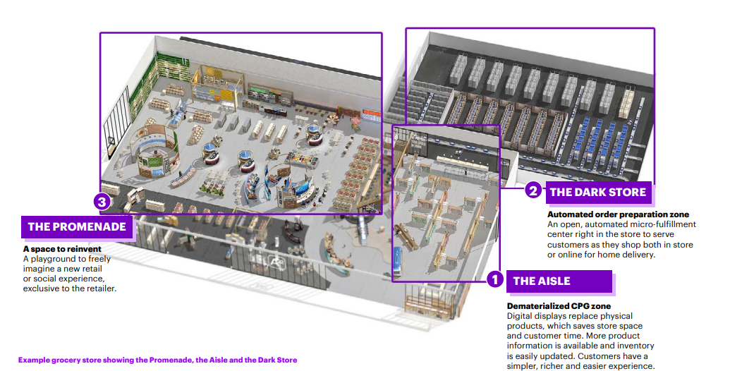
Zdroj: Accenture, Store of Tomorrow

Ulička
Zde nakupující používají své chytré telefony k nákupu oblíbeného zboží, například potravin. Jedná se o produkty, o kterých zákazníci již vědí, že je chtějí a potřebují. Pomocí technologií se vyhnou časově náročnému hledání produktů v regálech a pohodlně tuto část nákupu pořídí, tak jak chtějí. Budou ji mít připravenou na pokladně nebo jim dorazí domů, pokud budou chtít.
Temný obchod
Kovidová opatření prověřila i odolnost a pružnost té méně viditelné části obchodu. A ta se bude také u většiny z nich radikálně měnit. Pozornost je třeba věnovat i vytvoření pružného a odolného dodavatelského řetězce. Po zkušenostech s pandemií je třeba znovu přehodnotit vše od základu -zdroje, výrobu i logistiku.
Temný obchod je částí obchodu, která není vidět, ale odvádí černou práci, prostor automatizované přípravy objednávek, které zařídí a zprocesují nákup i doručení domů. Toto realizační centrum využívá rozsáhlé automatizace plnění objednávek z e-shopu i ze zákaznické uličky, a to s maximální rychlostí.
Promenáda
Tato část obchodu je něco jako zábavné „hřiště“ pro nakupování. Zde zákazník může objevovat a kupovat produkty, které mu padnou do oka, jsou mu příjemné na omak či mu voní. Tento prostor pak velmi dobře funguje jako místo pro neformální setkávání zákazníka s produktem a toho musí prodejce maximálně využít.
„Člověk se nesmí při nakupování nudit. Nákup pro něj musí být co nejpříjemnější a bez zbytečného plýtvání časem. K tomu směřují všechny koncepty, které díky technologiím a přístupům k prodeji zvyšují zákaznický komfort,“ říká Ruslan Skopal, spolumajitel obchodů Trenýrkárna.cz a české módní značky spodního prádla Styx.
Díky kamerám a umělé inteligenci je dnes také možné na minimum eliminovat vyprodanost zásob na prodejně. „Software se naučí rozeznávat každý jednotlivý produkt a hlídá jeho dostatečné zásoby v místě. Pokud zásoba některého z nabízených výrobků klesne pod stanovenou hranici, je systém automaticky schopen připravit a odeslat objednávku,“ říká spolumajitel a šéfdesignér české módní značky Vuch Martin Kůs.
Ne všichni provozovatelé prodejen jsou však v současnosti ochotni nechat za sebe rozhodovat software. Proto návrh objednávky může být zaslán elektronicky odpovědné osobě, která o ní teprve závazně rozhodne. Do budoucna se ovšem předpokládá, že plně automatických objednávek bude přibývat.

